Министерство образования Республики Беларусь

Учреждение образования
БЕЛОРУССКИЙ ГОСУДАРСТВЕННЫЙ УНИВЕРСИТЕТ
ИНФОРМАТИКИ И РАДИОЭЛЕКТРОНИКИ

Факультет компьютерных систем и сетей

Кафедра электронных вычислительных машин

ОТЧЕТ
по лабораторным работе № 2
на тему

ПАКЕТНАЯ ПЕРЕДАЧА ДАННЫХ

Студент: А. И. Ефимчик
Руководитель: В. А. Марцинкевич

Минск 2023
Цель работы: разработать программный модуль реализации процедуры передачи (приема) пакета информации через последовательный интерфейс.
Задание к лабораторной работе:
- Разработать программный модуль реализации процедуры передачи (приема) пакета информации через последовательный интерфейс.
- При формировании пакета использовать байт стаффинг.
- Визуально отображать факт произошедшей операции байт стаффинга (в окне отладки)
Алгоритм работы байт стаффинга:

Результат работы компьютерной программы:
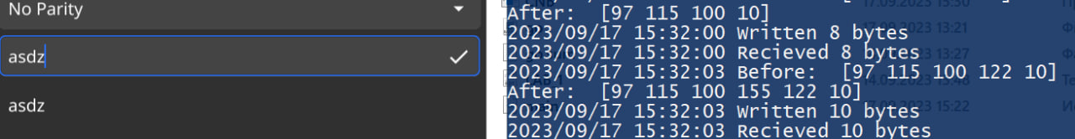Рисунок 1. Скрин-шот приложения

Вывод: разработаны модуль передачи пакета через последовательный порт. В модуле используется алгоритм байт стаффинга, который позволяет использовать его в качестве транспортного для более высоких уровней модели OSI.
Листинг компьютерной программы:

